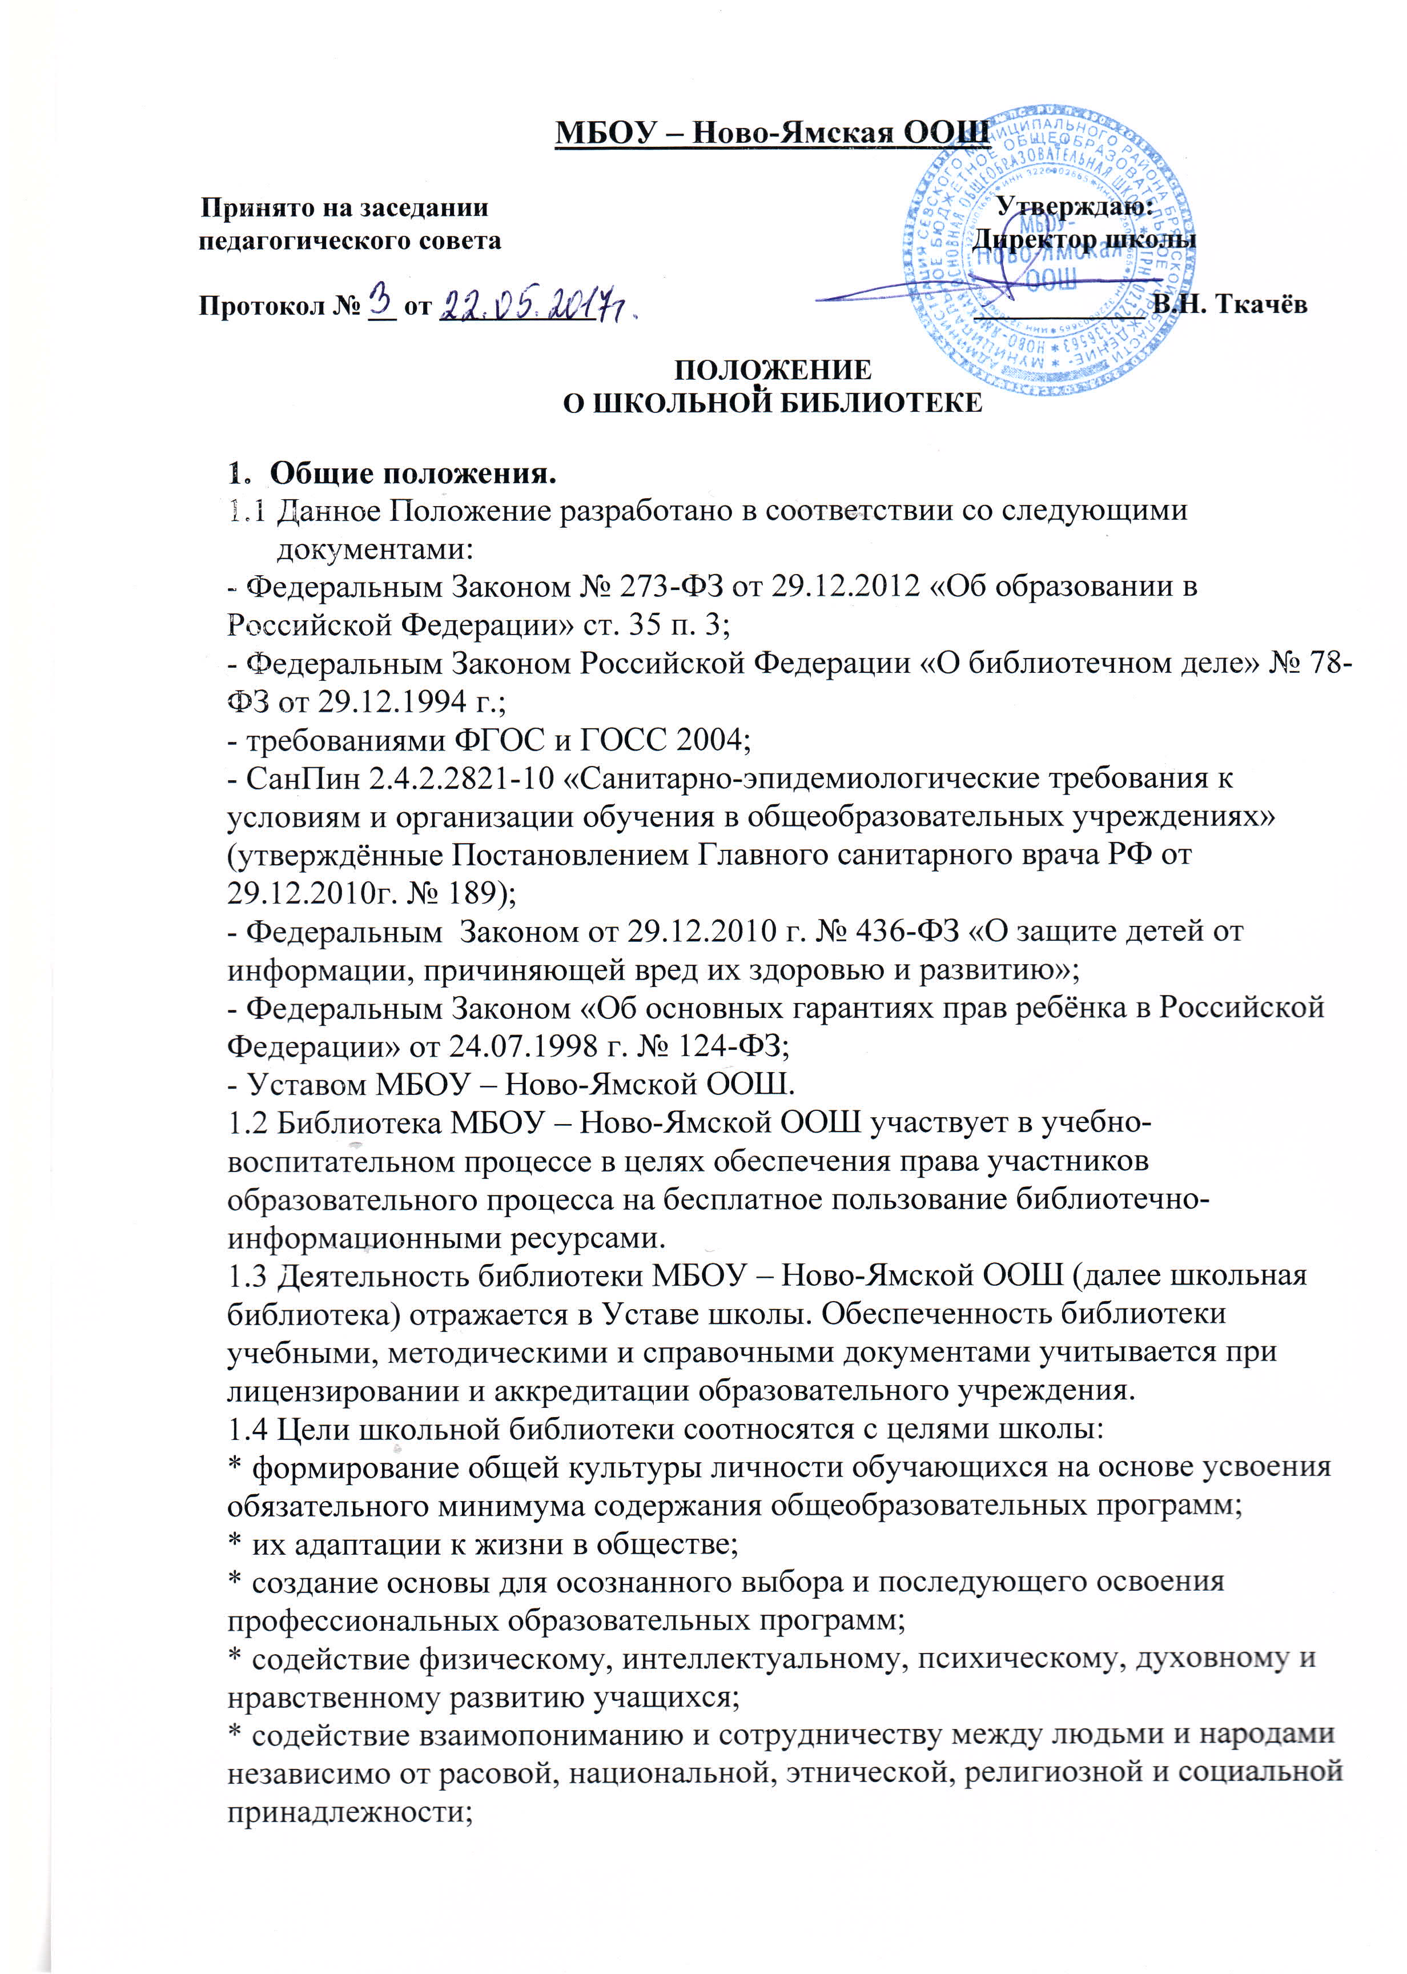

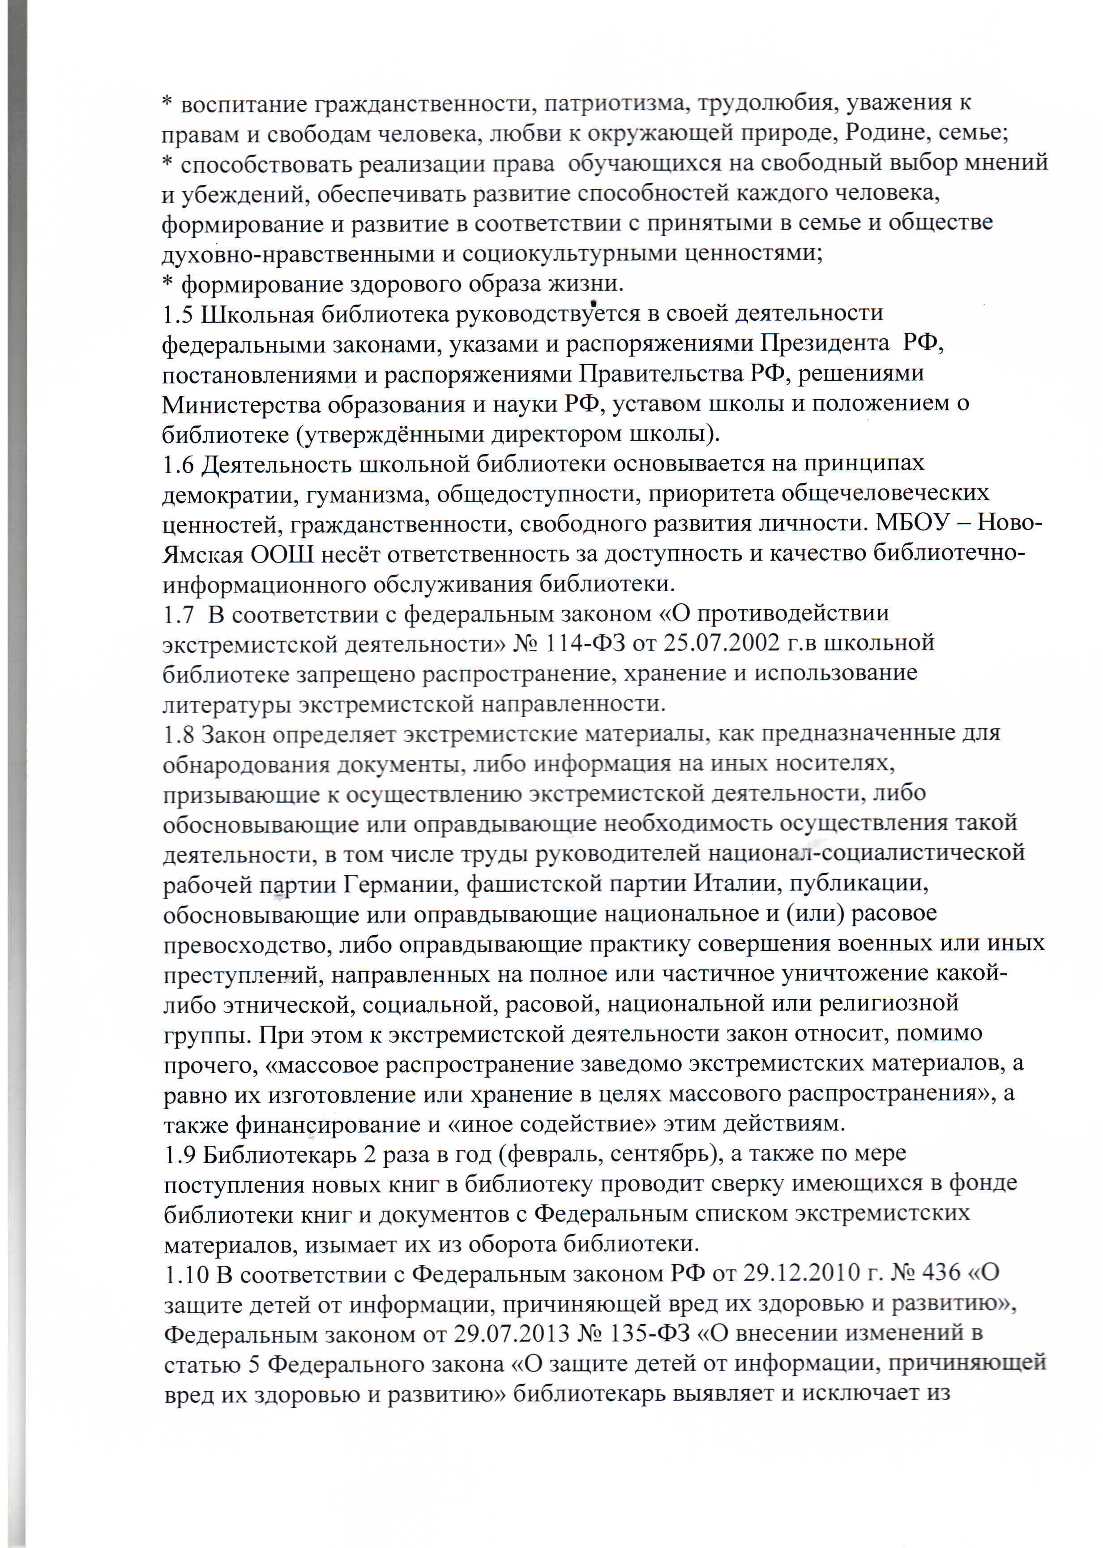

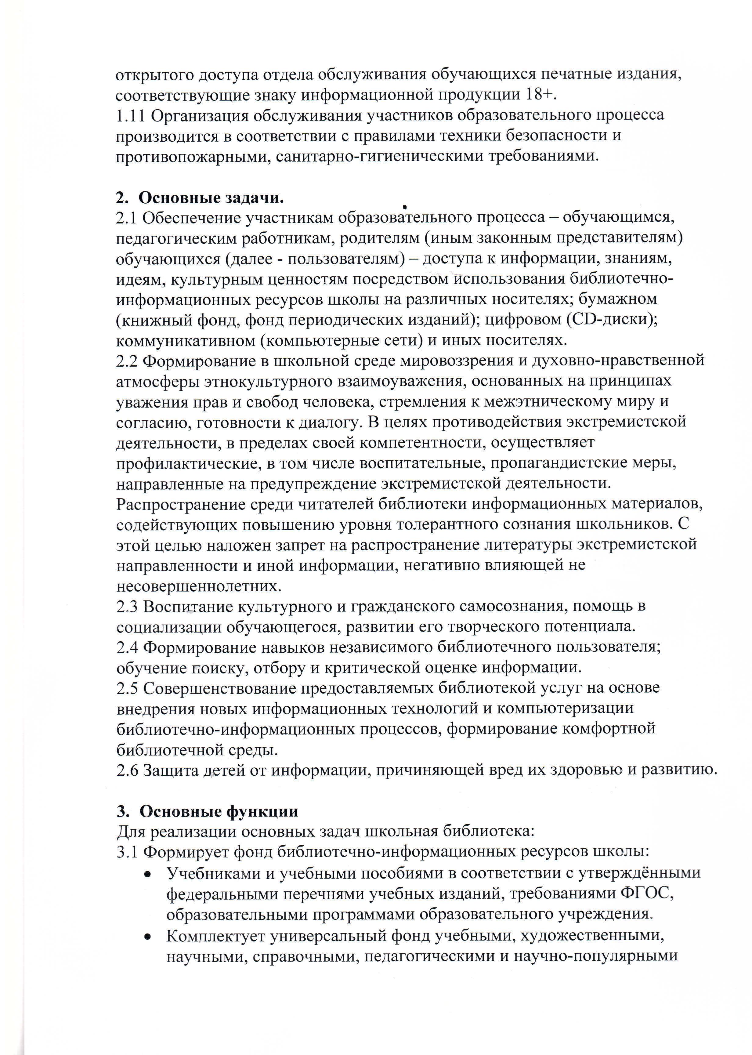

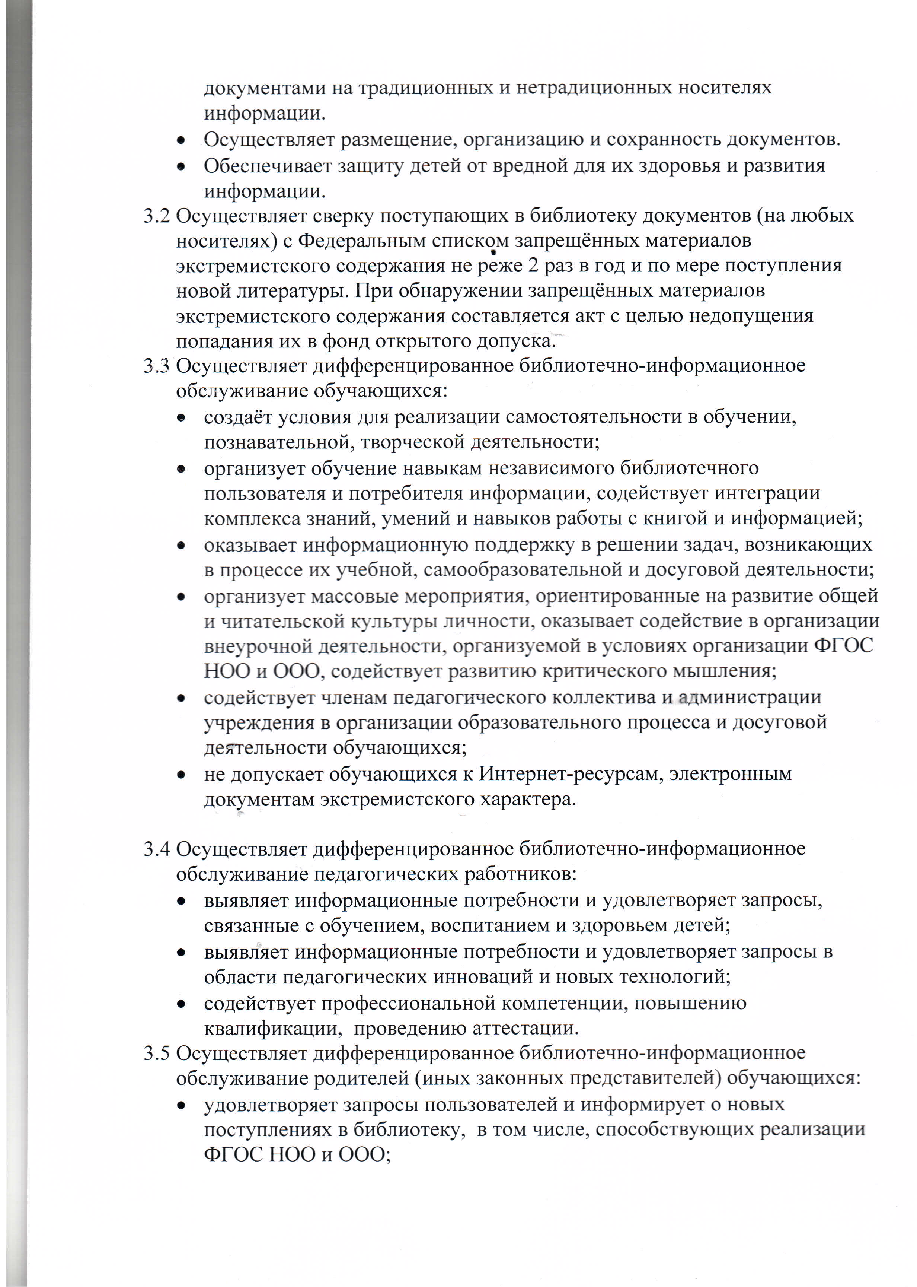

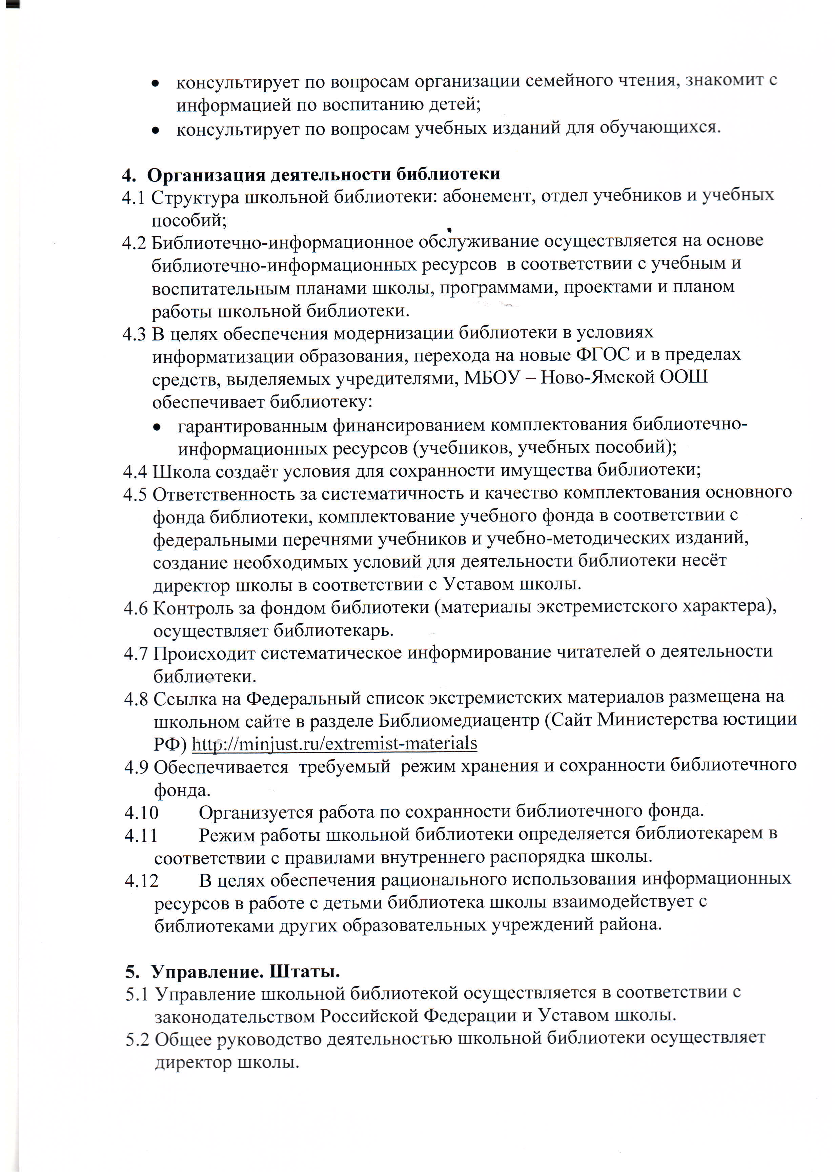

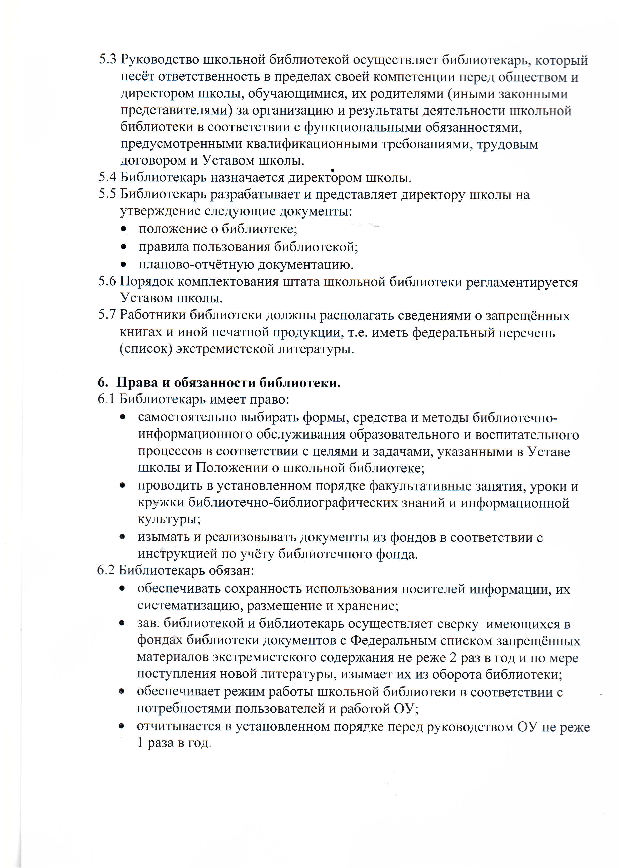

1. **Права и обязанности пользователей библиотеки.** 
   1. Пользователи библиотеки имеют право:

* получать полную информацию о составе библиотечного фонда, информационных ресурсах и предоставляемых библиотекой услугах;
* пользоваться справочно-библиографическим аппаратом библиотеки;
* получать консультационную помощь в поиске и выборе источников информации;
* получать во временное пользование на абонементе печатные издания и другие источники информации;
* продлевать срок пользования документами;
* получать тематические, фактографические, уточняющие и библиографические справки на основе фонда библиотеки;
* получать консультационную помощь в работе с информацией на нетрадиционных носителях при пользовании электронным или иным оборудованием;
* участвовать в мероприятиях, проводимых библиотекой;
* обращаться для разрешения конфликтной ситуации к администрации школы.
  1. Пользователи школьной библиотеки обязаны:
* соблюдать правила пользования школьной библиотекой;
* бережно относиться к произведениям печати (не вырывать, не загибать страницы, не делать в книгах подчёркивания, пометки), иным документам на различных носителях, оборудованию, инвентарю;
* поддерживать порядок расстановки документов в открытом доступе библиотеки, расположения карточек в каталогах и картотеках;
* пользоваться ценными и справочными документами только в помещении библиотеки;
* убедиться при получении документов в отсутствии дефектов, а при обнаружении проинформировать об этом работника школьной библиотеки. Ответственность за обнаруженные дефекты в сдаваемых документах несёт последний пользователь;
* возвращать документы в школьную библиотеку в установленные сроки;
* полностью рассчитаться со школьной библиотекой по истечении срока обучения или работы в школе.
  1. Порядок пользования школьной библиотекой:
* запись обучающихся ОУ в школьную библиотеку производится по списочному составу класса в индивидуальном порядке, педагогических и иных работников щколы, родителей (иных законных представителей) обучающихся – по паспорту;
* документом, подтверждающим право пользования библиотекой, является читательский формуляр;
* читательский формуляр фиксирует дату выдачи пользователю документов из фонда библиотеки и их возвращению в библиотеку.